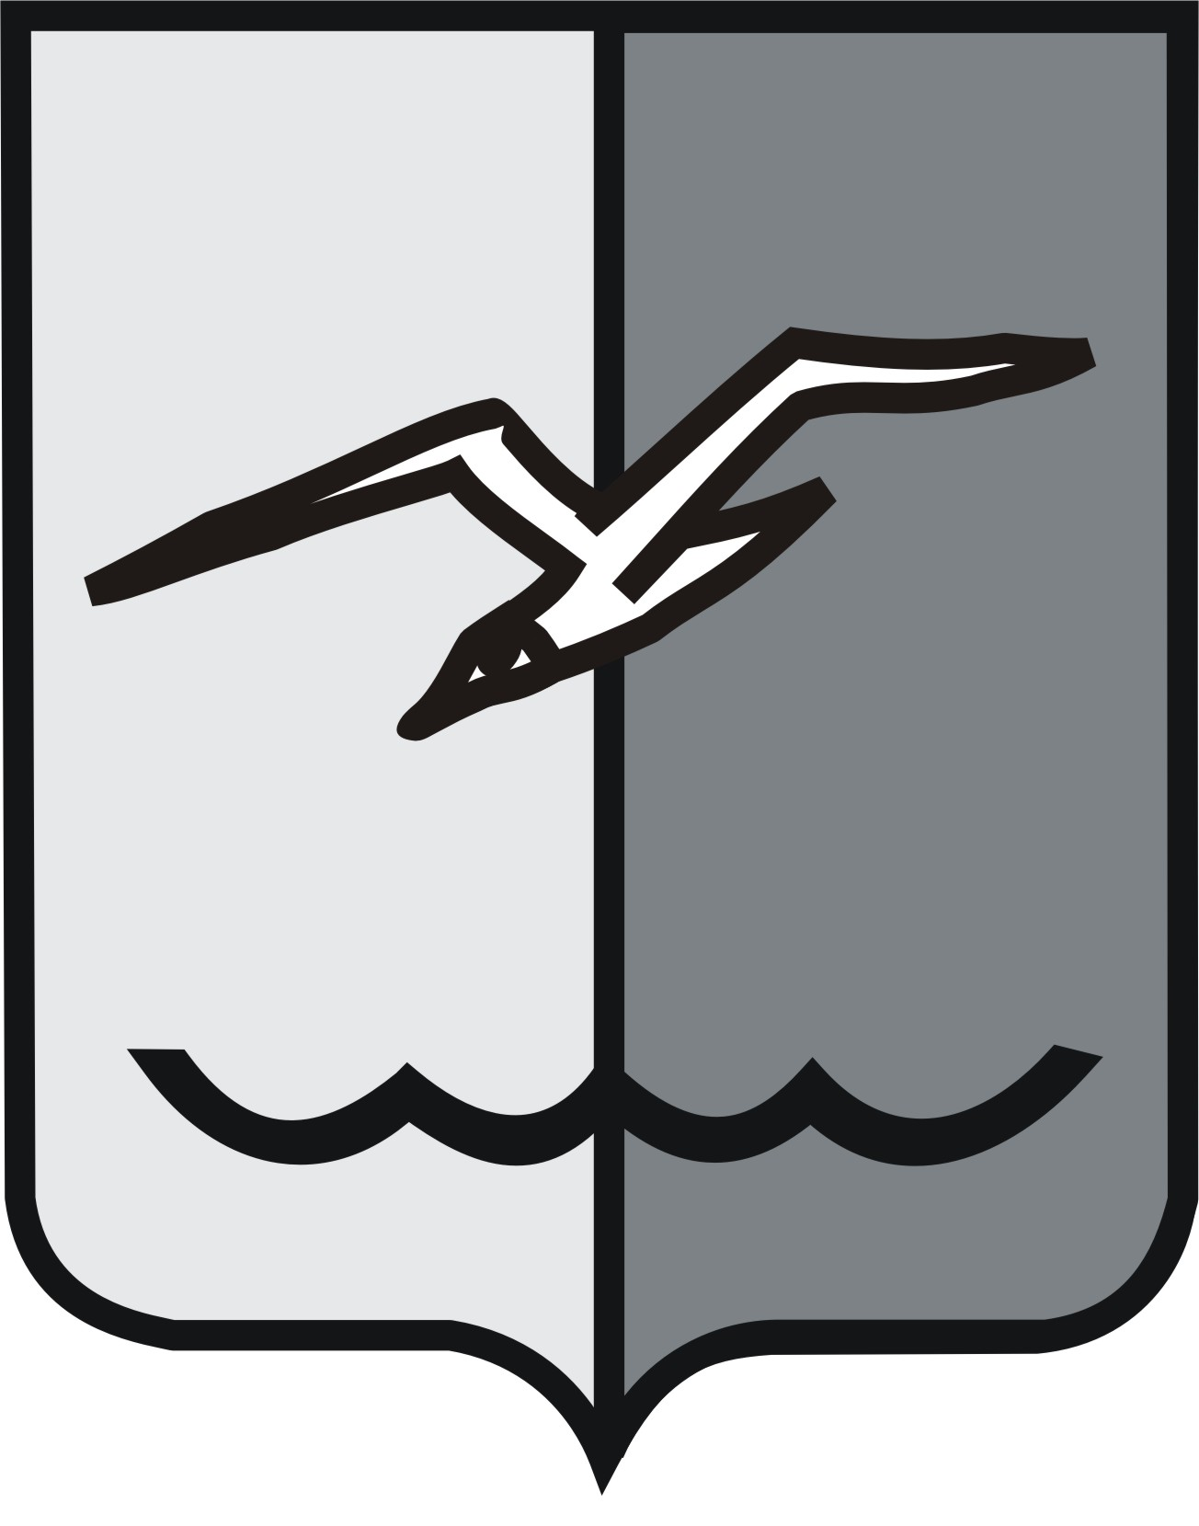

РОССИЙСКАЯ ФЕДЕРАЦИЯ
МОСКОВСКАЯ ОБЛАСТЬ
СОВЕТ ДЕПУТАТОВ ГОРОДСКОГО ОКРУГА ЛОБНЯ

ПРАВИЛА
использования водных объектов общего пользования для личных и бытовых нужд на территории городского округа Лобня

Статья 1. Общие положения

1.1. Настоящие Правила использования водных объектов общего пользования, расположенных на территории городского округа Лобня, для личных и бытовых нужд (далее - Правила) разработаны в соответствии с Водным кодексом Российской Федерации, постановлением Правительства Российской Федерации N 769 от 14.12.2006 "О порядке утверждения правил охраны жизни людей на водных объектах", постановлением Правительства Московской области N 494/21 от 04.07.2007 "О Правилах пользования водными объектами для плавания на маломерных судах в Московской области", постановлением Правительства Московской области N 732/21 от 28.09.2007 "О Правилах охраны жизни людей на водных объектах в Московской области", постановлением Главного государственного санитарного врача РФ N 45 от 30.04.2010 "Об утверждении СП 2.1.4.2625-10".

1.2. Настоящие Правила определяют условия и требования, предъявляемые к использованию водных объектов общего пользования для личных и бытовых нужд, информированию населения об ограничениях использования водных объектов общего пользования, и обязательны для водопользователей на территории городского округа Лобня Московской области.

1.3. В целях настоящих Правил используются следующие понятия:

1) водные объекты общего пользования - общедоступные поверхностные водные объекты, находящиеся в государственной или муниципальной собственности, расположенные на территории городского округа;

2) личные и бытовые нужды - личные, семейные, домашние нужды, не связанные с осуществлением предпринимательской деятельности, включающие в себя: купание, полив садовых, огородных, дачных земельных участков, ведение личного подсобного хозяйства, а также водопой, проведение работ по уходу за сельскохозяйственными животными, любительское и спортивное рыболовство, плавание и причаливание плавучих средств, находящихся в частной собственности физических лиц и не используемых для осуществления предпринимательской деятельности, другие личные, семейные, домашние нужды;

3) водопользователь - физическое лицо или юридическое лицо, которому предоставлено право пользования водным объектом общего пользования;

4) береговая полоса - полоса земли вдоль береговой линии водного объекта общего пользования, предназначается для общего пользования;

5) береговая линия - граница водного объекта;

6) водоохранные зоны - территории, которые примыкают к береговой линии и на которых устанавливается специальный режим осуществления хозяйственной и другой деятельности в целях предотвращения загрязнения, засорения, заиления указанных водных объектов и истощения их вод, а также сохранения среды обитания водных биологических ресурсов и объектов животного и растительного мира.

1.4. В границах водоохранных зон устанавливаются прибрежные защитные полосы, на территориях которых вводятся дополнительные ограничения хозяйственной и иной деятельности.

1.5. Ширина водоохранной зоны устанавливается, в соответствии с Водным Кодексом РФ.

1.6. Ширина береговой полосы водных объектов общего пользования составляет двадцать метров.

1.7. Ширина прибрежной защитной полосы устанавливается в зависимости от уклона берега водного объекта и составляет тридцать метров для обратного или нулевого уклона, сорок метров для уклона до трех градусов и пятьдесят метров для уклона три и более градуса.

1.8. Водопользователи при использовании водных объектов общего пользования должны соблюдать режим использования водоохранных зон и прибрежных защитных полос водных объектов.

1.9. В границах водоохранных зон запрещаются:

1) использование сточных вод в целях регулирования плодородия почв;

2) размещение кладбищ, скотомогильников, объектов размещения отходов производства и потребления, химических, взрывчатых, токсичных, отравляющих и ядовитых веществ, пунктов захоронения радиоактивных отходов, а также загрязнение территории загрязняющими веществами, предельно допустимые концентрации которых в водах водных объектов рыбохозяйственного значения не установлены;

3) движение и стоянка транспортных средств (кроме специальных транспортных средств), за исключением их движения по дорогам и стоянки на дорогах и в специально оборудованных местах, имеющих твердое покрытие.

4) строительство и реконструкция автозаправочных станций, складов горюче-смазочных материалов, станций технического обслуживания, используемых для технического осмотра и ремонта транспортных средств, осуществление мойки транспортных средств;
5) хранение пестицидов и агрохимикатов, применение пестицидов и агрохимикатов;
6) сброс сточных, в том числе дренажных, вод;

В границах прибрежных защитных полос наряду с ограничениями, указанными выше, запрещаются:

1) распашка земель;

2) размещение отвалов размываемых грунтов;

3) выпас сельскохозяйственных животных и организация для них летних лагерей, ванн.

1.10. Использование водных объектов общего пользования осуществляется в соответствии с правилами охраны жизни людей на водных объектах в Московской области и гигиеническими требованиями к зонам рекреации водных объектов.

1.11. Контроль за санитарным состоянием водных объектов общего пользования и пригодностью поверхностных вод для купания осуществляют соответствующие государственные службы во взаимодействии с Администрацией городского округа Лобня Московской области (далее - Администрация городского округа).

1.12. Использование водных объектов для рекреационных целей (отдыха, туризма, спорта) осуществляется с учетом настоящих Правил на основании договора водопользования или решения о предоставлении водного объекта в пользование в случаях, установленных законодательством.

1.13. Проектирование, размещение, строительство, реконструкция, ввод в эксплуатацию и эксплуатация зданий, строений, сооружений для рекреационных целей, в том числе для обустройства пляжей, осуществляются в соответствии с водным законодательством и законодательством о градостроительной деятельности.

Статья 2. Условия использования водных объектов общего пользования для личных и бытовых нужд

2.1. Использование водных объектов общего пользования для личных и бытовых нужд на территории городского округа является общедоступным и осуществляется бесплатно, если иное не предусмотрено законодательством Российской Федерации.

2.2. На водных объектах общего пользования могут быть запрещены забор (изъятие) водных ресурсов для целей питьевого и хозяйственно-бытового водоснабжения, купание, подводное плавание, использование технических средств, предназначенных для отдыха на водных объектах, водопой, а также установлены иные запреты в случаях, предусмотренных законодательством Российской Федерации, законодательством Московской области.

2.3. Водопользователи при использовании водных объектов общего пользования руководствуются водным законодательством Российской Федерации, законодательством Российской Федерации в области охраны окружающей среды, а также настоящими Правилами.

2.4. При использовании водных объектов общего пользования для личных и бытовых нужд запрещается:

1) сброс сточных вод, не подвергшихся санитарной очистке, обезвреживанию, а также сточных вод, не соответствующих требованиям технических регламентов, в водные объекты при отсутствии постановления Главы городского округа Лобня о предоставлении данного водного объекта в пользование в целях сброса сточных вод и (или) дренажных вод;

2) захоронение в водных объектах общего пользования и на территории водоохранных зон и береговых полос жидких и твердых бытовых и промышленных отходов;

3) размещение на водных объектах и их водоохранных зонах, береговых полосах средств и оборудования, влекущих за собой загрязнение и засорение водных объектов, а также чрезвычайные ситуации;

4) размещение на береговой полосе водного объекта свалок, отвалов размываемых грунтов; складирование бытового и строительного мусора, минеральных удобрений и ядохимикатов, листвы, обрезков деревьев (кустарников), сметаемых с внутриквартальных, дворовых территорий, территорий хозяйствующих субъектов;

5) занимать береговые полосы водного объекта общего пользования, а также размещение в их пределах устройств и сооружений, ограничивающих свободный доступ к водному объекту;
6) производить забор водных ресурсов для целей питьевого и хозяйственно-бытового водоснабжения при установлении ограничения пользования водным объектом;
7) движение и стоянка автотранспортных средств (кроме автомобилей специального назначения) в пределах береговой полосы водного объекта, за исключением их движения по дорогам и стоянки в специально оборудованных местах, имеющих твердое покрытие;
8) мойка транспортных средств и другой техники;
9) купание в пределах запретных и охраняемых зон водопроводных и иных сооружений, а также в других запрещенных местах, где выставлены информационные ограничительные знаки или предупредительные щиты, и вне оборудованных мест;
10) продажа спиртных напитков в местах массового отдыха у воды, распитие спиртных напитков, купание в состоянии алкогольного, наркотического опьянения;
11) снятие и самовольная установка оборудования и средств обозначения участков водных объектов;
12) купать собак и других животных на водных объектах и местах массового купания, а также выгуливать их на береговой полосе;
13) катание на скутерах.
14) создание препятствий водопользователям, осуществляющим пользование водным объектом общего пользования на основаниях, установленных законодательством Российской Федерации, ограничение их прав, а также создание помех и опасности для людей.
2.5. Использование водных объектов общего пользования или их частей, для которых организуются первый и второй пояса зон санитарной охраны (ЗСО) источников питьевого водоснабжения города Москвы, регламентируется санитарно-эпидемиологическим законодательством и настоящими Правилами.
На водных объектах общего пользования могут быть установлены иные запреты в случаях, предусмотренных законодательством Российской Федерации и законодательством Московской области.
2.6. При использовании водных объектов общего пользования водопользователи обязаны:
1) оказать помощь терпящему бедствие на воде;
2) выполнять предписания должностных лиц, осуществляющих государственный контроль и надзор за использованием и охраной водных объектов, а также должностных лиц, осуществляющих на территории городского округа контроль за благоустройством и санитарным состоянием территории городского округа.

Статья 3. Условия использования водных объектов общего пользования для рекреационных целей (отдыха, туризма, спорта)

3.1. Каждое физическое лицо вправе пользоваться (без использования механических транспортных средств) береговой полосой водных объектов общего пользования для передвижения и пребывания около них, в том числе для осуществления любительского рыболовства и причаливания плавучих средств.
3.2. Участки водных объектов для массового отдыха, купания и занятия спортом (далее - зоны рекреации) устанавливаются Администрацией городского округа Лобня Московской области по согласованию с органами, осуществляющими государственный санитарно-эпидемиологический надзор, охраны природы, государственной инспекцией по маломерным судам МЧС России по Московской области. Сроки купального сезона, продолжительность работы зон рекреации водных объектов также устанавливаются Администрацией городского округа.
3.3. Водопользователи, осуществляющие пользование водным объектом или его участком в рекреационных целях, либо Администрация городского округа организуют проведение лабораторного контроля за качеством воды в зонах рекреации перед началом и в течение всего купального сезона. Органы, осуществляющие государственный санитарно-эпидемиологический надзор, в пределах установленных полномочий информируют органы местного самоуправления и население о состоянии зон рекреации водных объектов и о соответствии качества воды в зонах рекреации водных объектов санитарно-гигиеническим нормам и правилам перед началом и в период купального сезона. О начале купального сезона жителей городского округа извещают через средства массовой информации.
3.4. Водопользователи, осуществляющие пользование водным объектом или его участком в рекреационных целях, несут ответственность за безопасность людей на предоставленных им для этих целей водных объектах или их участках и за исполнение настоящих Правил.
3.5. Юридические лица и общественные организации при проведении коллективных выездов на отдых, спортивных мероприятий, экскурсий или других массовых мероприятий на водных объектах выделяют лиц, ответственных за безопасность людей на воде, общественный порядок и охрану окружающей среды.
3.6. Проектирование, размещение, строительство, реконструкция, ввод в эксплуатацию и эксплуатация зданий, строений, сооружений для рекреационных целей, в том числе для обустройства пляжей, осуществляются в соответствии с водным законодательством, законодательством о градостроительной деятельности, санитарно-эпидемиологическом благополучии населения и охране окружающей среды.

4. Меры безопасности на льду

4.1. При переходе водного объекта по льду следует пользоваться оборудованными переправами или проложенными тропами, а при их отсутствии убедиться в прочности льда с помощью пешни. Выход на лед в местах, где выставлены запрещающие знаки, не допускается.
4.2. Во время движения по льду следует обходить опасные места и участки, покрытые толстым слоем снега. Особую осторожность необходимо проявлять в местах, где имеются быстрое течение, выходы родников, проруби, впадают в водный объект ручьи и сливаются теплые сточные воды, под мостами и вблизи плотин.
Безопасным для перехода является ровный прозрачный лед без белесых и желтоватых оттенков, воздушных пузырей и толщиной не менее 7 см.
4.3. При переходе по льду группами необходимо следовать друг за другом на расстоянии 5-6 м и быть готовым оказать немедленную помощь терпящему бедствие.
4.4. Пользоваться на водном объекте площадками для катания на коньках разрешается после тщательной проверки прочности льда, толщина которого должна быть не менее 12 см, а при массовом катании - не менее 25 см. Площадки для катания должны иметь сборное ограждение или обозначаться вешками.
4.5. При переходе водного объекта по льду на лыжах рекомендуется пользоваться проложенной лыжней, а при ее отсутствии, прежде чем двигаться по целине, следует отстегнуть крепление лыж и снять петли лыжных палок с кистей рук. Рюкзак или ранец необходимо взять на одно плечо.
Расстояние между лыжниками должно быть 5-6 метров. Во время движения лыжник, идущий первым, ударами палок проверяет прочность льда и следит за его состоянием.
4.6. Во время подледного лова рыбы нельзя пробивать много лунок на ограниченной площади и собираться большими группами. Каждому рыболову рекомендуется иметь прочный шнур длиной не менее 12-15м, на конце которого должен быть закреплен груз весом 500 граммов, а на другом изготовлена петля.
4.7. Выезд на лед и перемещение по льду автомобилей и других механических транспортных средств, в том числе снегоходов, квадроциклов, на водных объектах в городском округе Лобня запрещен.

Статья 5. Информирование населения об ограничениях использования водных объектов общего пользования для личных и бытовых нужд

5.1. Предоставление информации об ограничениях водопользования на водных объектах общего пользования осуществляется Администрацией городского округа Лобня.
Данная информация доводится до сведения населения и водопользователей следующим образом:
1) через средства массовой информации (печатные издания, телевидение, радио), сеть Интернет (официальный сайт Администрации городского округа);
2) путем установления специальных знаков, содержащих информацию об ограничении использования водных объектов общего пользования.
5.2. Об авариях и иных чрезвычайных ситуациях на водных объектах общего пользования водопользователи обязаны незамедлительно информировать Администрацию городского округа.

Статья 6. Ответственность за нарушение Правил

6.1. Настоящие Правила обязательны для исполнения всеми физическими и юридическими лицами на территории городского округа Лобня.
6.2. Лица, нарушившие настоящие Правила, несут ответственность в соответствии с законодательством Российской Федерации.

Глава города Лобня Н.Н.Гречишников

«29» 11. 2012 г.

И.о. руководителя Администрации
города Лобня

А.А.Куманова

Принято решением № 296/13
от 27.11.2012 года
Совета депутатов города Лобня

Внесены изменения решениями:
от 23.05.2017 № 271/14;
от 25.06.2019 № 103/46;
от 24.05.2022 № 73/16
Совета депутатов города Лобня

